Изготовление деталей цилиндрической формы ручным инструментом (6 класс).
Районный семинар МО учителей технологии Красносельского района.
Санкт-Петербург.

Изготовление указки ручным инструментом.

Такой инструмент, как указка не потерял своей актуальности, несмотря на появление всевозможных видов оргтехники для занятий.
Процесс изготовление указки на уроках труда в 6 классе включает в себя достаточное количество столярных операций, необходимых к усвоению в программе обучения, а так же развивает эстетический вкус, пространственное воображение, способность творческого подхода к решению поставленной задачи.
Как показывает опыт, изготовление этого изделия вызывает у учащихся повышенный интерес, способствует возникновению конкурентных стремлений и повышает ответственность за качество изделия.
Данное изделие можно декорировать выжиганием, резьбой, росписью и т.д. В зависимости от способностей и желания ученика такое простое изделие может превратиться в настоящее произведение прикладного творчества.

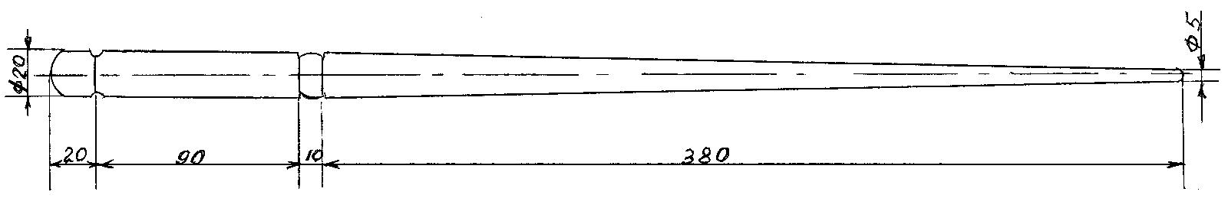

Технологическая карта.

№ п/п | Графическое изображение | Технологическая операция | Инструменты и приспособления
1 | 500 | Подобрать доску толщиной 30 мм. Разметить и отрезать от неё заготовку длиной 500мм. | Линейка, столярный угольник, столярная ножовка, направитель
2 | 35 | Разметить и отрезать от заготовки брусок шириной 35 мм. (припуск на обработку). | Линейка, рейсмус, столярная ножовка, направитель.
3 | 30 | Разметить и прострогать брусок до толщины 30мм. | Линейка, рейсмус, рубанок.
4 |  | Разметить торцы бруска. | Линейка, столярный угольник, циркуль.
5 |  | Разметить кромки заготовки, сострогать рёбра максимально приближая форму поверхности к цилиндрической. Довести диаметр заготовки до 20 мм. | Линейка, рейсмус, рубанок, штангенциркуль с установленным размером.
6 | 120 | Отмерить от торца заготовки 120 мм. Нанести разметочную линию. Оставшуюся часть заготовки строгать на конус, добиваясь плавного перехода от диаметра 20 мм у ручки до диаметра 5 мм на конце указки. | Рубанок, штангенциркуль с установленным размером.
7 |  | Выравнять поверхность и закруглить концы заготовки крупнозернистой шлифовальной шкуркой. Отшлифовать поверхность мелкозернистой шлифовальной шкуркой. | Шлифовальная колодка, набор шлифовальных шкурок.
8 | 20  90 10 | Разметить ручку на заготовке согласно чертежу. Сделать канавки по разметочным линиям при помощи надфиля. | Линейка, надфили.
9 |  | Окончательно отшлифовать изделие мелкозернистой шлифовальной шкуркой. | Шлифовальная колодка, шлифовальные шкурки.
10 |  | Покрыть изделие морилкой и лаком или просто лаком в несколько слоёв с промежуточной сушкой и шлифовкой. | Морилка, лак, кисти.

